管理体系审核记录表
过程与活动、  抽样计划 | 涉及  条款 | 受审核部门：市场销售部 主管领导：董洪强 陪同人员：辛汶汶 | 判定
 |  | 审核员：李俐 审核时间：2021.7.20
审核条款：
OHSAS：5.3职责与权限、6.2目标指标、6.1.2危险源辨识与评价、8.1运行控制、8.2应急准备和响应，
组织的岗位职责和权限 | O5.3 | 本部门主要负责采购、销售和顾客满意度的及相关职业健康安全管理活动的实施与执行  与市场销售部负责人沟通，描述的职责和权限与一体化管理体系的职能分配表基本一致。
目标 | O6.2 | 查目标：  目标 考核结果  采购产品合格率100% 100％  顾客满意率≥95% 97％  固体废弃物有效处置率100% 100％  火灾发生率0 0  触电事故发生率0 0  人身伤害发生率0 0  目标可测量，与公司方针一致。  管理目标完成情况：2020年下半年-2021年6月份部门管理目标完成情况，以上管理目标已全部完成，  考核：张乃鑫、张燕。
危险源辨识与评价 | O：6.1.2 | 查有：《危险源辩识风险评价控制程序》。  查“危险源识别及风险评价表”，识别了复印机辐射、漏电触电、外来人员安全防护不当造成的火灾和人身伤害、采购及销售过程中的产品有毒有害、运输汽车事故等危险源。  查《重大危险源清单》，涉及本部门的不可接受风险，包括：触电、火灾、人身伤害等。  危险源控制执行管理方案、配备消防器材、日常检查、培训教育、应急预案等运行控制措施。  部门识别和评价基本充分，符合规定要求。
运行策划和控制 | O:8.1 | 1.编制并实施职业健康安全控制程序和管理制度。  2.公司销售流程是业务洽谈→合同评审→组织货源→销售→售后。  3.公司目前销售的产品主要是：碳纤维复合材料产品（抽油杆及导线芯）等产品。以上产品全部由厂家提供，均有合格证以及检验报告。  4.本部门办公中所使用的办公用品均由公司行政人事部负责统一打印、复印，产生的废弃物，由行政人事部统一处理。  5.办公室和仓库内主要是电的使用，电器有漏电保护器，经常对电路、电源进行检查，没有露电现象发生。  6.建立并实施了《相关方管理程序》，市场销售部向供应商发放《致供应商函》，显示的内容中包括本公司采购产品的理化性能造成的环境影响或可能造成的影响，对使用该种物料的员工的要求，供应商在运输这些物料所使用的贮存容器、运输方式对环境和职业健康的影响，到本公司减速慢行、运输路上每4个小时休息1次等。  7.在装卸车时，要求装运人员必须穿戴劳动防护用品，合理使用起重机等搬运工具。  8.运输使用物流公司运输，货物少量自己运输，本公司销售人员押车，选择车况较好的车辆，防止超高，超重，超宽；司机每4小时倒班作业，货物装卸时要求戴手套，轻拿轻放。  9.现场查看仓库：货物整齐码放，消防通道畅通，现场有禁烟、禁火警示标识，有分类垃圾箱，配备了手提式干粉灭火器，经现场查看均在有效期内。仓库用电线路规范无临时用电，无私拉乱扯，无使用大功率电器等异常现象。  部门安全运行控制基本符合策划要求。
应急准备和响应 | O：8.2 | 制定实施了《应急准备和响应控制程序》，制定了火灾、触电、人员伤亡等应急预案。  2021.3.15日参加了由行政人事部组织的消防演练。  部门未发生过应急事件。

说明：不符合标注N

管理体系审核记录表
过程与活动、  抽样计划 | 涉及  条款 | 受审核部门：市场销售部 主管领导：董洪强 陪同人员：辛汶汶 | 判定
 |  | 审核员：郭力 审核时间：2021.7.20
 |  | 审核条款：QMS:5.3组织的岗位、职责和权限、6.2质量目标、8.2产品和服务的要求（8.2.1顾客沟通、8.2.2与产品和服务有关要求的确认、8.2.3与产品有关要求评审、8.2.4与产品有关要求的更改）8.4外部提供过程、产品和服务的控制（8.4.1总则、8.4.2控制类型和程度、8.4.3提供给外部供方的信息）、8.5.3顾客或外部供方的财产、9.1.2顾客满意、8.5.5交付后的活动，
组织的岗位职责和权限 | Q5.3 | 本部门主要负责采购、销售和顾客满意度的及相关职业健康安全管理活动的实施与执行  与市场销售部负责人沟通，描述的职责和权限与一体化管理体系的职能分配表基本一致。
目标 | Q6.2 | 查目标：  目标 考核结果  采购产品合格率100% 100％  顾客满意率≥95% 97％  固体废弃物有效处置率100% 100％  火灾发生率0 0  触电事故发生率0 0  人身伤害发生率0 0  目标可测量，与公司方针一致。  管理目标完成情况：2020年下半年-2021年6月份部门管理目标完成情况，以上管理目标已全部完成，  考核：张乃鑫、张燕。
顾客沟通 | Q8.2.1 | 市场销售部负责人介绍沟通方式主要是电话、传真、资料传递、公司网站、广告等形式宣传本公司有关产品及公司的有关信誉等。  针对合同洽谈、签订、履行过程中的问题，及时电话联系，明确各自的要求，执行合同。  目前沟通效果良好。
与产品和服务有关要求的确认、与产品有关要求评审 | Q8.2.2、 Q8.2.3 | 市场销售部经理介绍：通过招标会、市场调查、客户的走访、电话、传真了解市场的需求状态。  主要业务以招标文件、订单、合同、电话、邮件、传真等形式确定与产品有关的要求，均已保存或进行相应的记录。对顾客的要求由市场销售部内勤直接对顾客要求进行识别、确认，对于存在的问题直接提出和顾客进行交流沟通，在合同签订前在公司微信群内对合同的要求进行评审。  销售经理董洪强介绍，企业收到客户需求后，市场销售部门内勤人员在微信群内组织市场销售部、生产技术部等部门负责人和总经理予以评审，没有异议可以满足要求后才签订购销合同，合同经总经理或其授权人签字并加盖企业公章视同经过合同评审，然后回传给客户作为可以满足要求的承诺，合同评审均是在合同回传给客户之前进行。  抽查1）“专用合同”，签订日期2021.3.5日，买方山东康本新材料有限公司，采购：碳纤维复合材料抽油杆，数量4000米；链接金具，10套，交货期6个月，另合同约定了价格、交货地点方式、验收期限和方法、包装及运费、结算方式、质保和服务等内容。  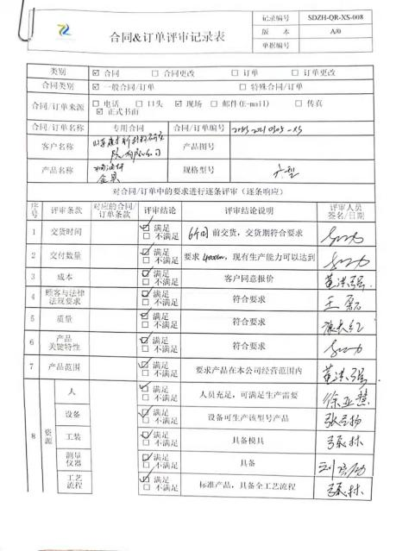  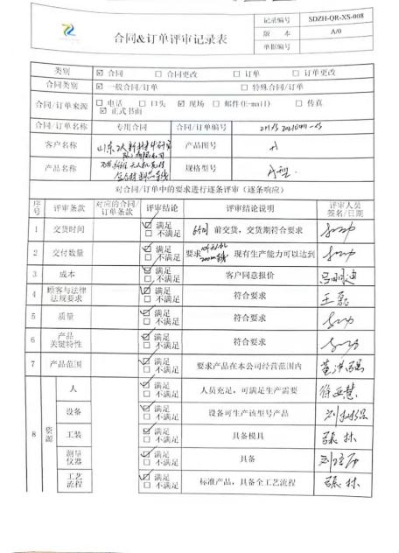  抽查2）“专用合同”，签订日期2021.4.11日，需方山东工大新材料研究院有限公司，采购碳纤维复合导线芯，数量2000米；碳纤维无人机壳体，10个，交货期2个月，合同约定了价格及质量标准、交提货方式等内容。按照要求对合同进行了评审：  市场销售部经理介绍：目前尚未发生合同更改的情况，询问对更改情况的控制较为明确清楚。  产品和服务要求的评审基本符合标准要求。
与产品有关要求的更改 | Q8.2.4 | 管理手册对产品和服务要求的识别和更改进行了策划和规定；  经过查阅企业订单文件，并与市场销售部负责人进行沟通，目前暂无产品和订单变更的情况；后续经营中，如出现有产品和订单要求的变更，将按照文件规定要求进行控制。  基本符合要求。
外部提供过程、生产和生产的控制 | Q8.4 | 发布并执行《外部提供产品、服务和过程控制程序》，以评估、选择及控制外部提供方，并对采购活动进行有效地控制， 确保外部提供的产品和服务的要求得到满足。  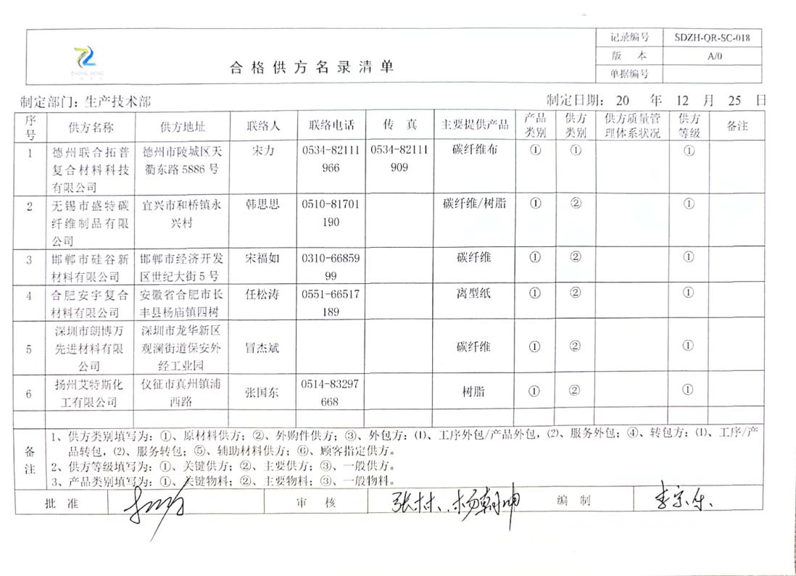  查《合格供方名录清单》,共列入了6家供方：  抽查玻璃纤维布供方有关《供方质量保证能力评审报告》，提供出供方评价的有关证据，德州联合托普复合材料科技有限公司，2020年11月11日进行供方的评价，对供方员工概况、产销状况、质量状况、企业主要情况等内容进行评定。结论为：评审通过，评价人张燕、专家坤、张鹏等，批准人：吕明迪。  抽查高温树脂供方有关《供方质量保证能力评审报告》，提供出供方评价的有关证据，扬州艾特斯化工有限公司，2020年11月11日进行供方的评价，对供方员工概况、产销状况、质量状况、企业主要情况等内容进行评定。结论为：评审通过，评价人张燕、专家坤、张鹏等，批准人：吕明迪。  抽查碳纤维供方有关《供方质量保证能力评审报告》，提供出供方评价的有关证据，无锡市盛特碳纤维制品有限公司，2020年11月11日进行供方的评价，对供方员工概况、产销状况、质量状况、企业主要情况等内容进行评定。结论为：评审通过，评价人张燕、专家坤、张鹏等，批准人：吕明迪。  查采购实施，  公司以采购合同的形式向供方及相关人员发送采购信息。  抽查2020.11.25日产品购销合同，供方德州联合托普复合材料科技有限公司，采购产品名称240g斜纹碳纤维布，规格东丽3K斜纹、数量1000平米，另有价格要求，款到发货，送货上门，双方签字盖章。  抽查2020.10.22日产品购销合同，供方无锡市盛特碳纤维制品有限公司，采购产品名称环氧树脂，规格ML-5147、数量500千克，另有价格要求，款到七日内发货，送货上门，双方签字盖章。  采购合同及流程审批手续齐全，信息完整。  在采购控制程序中已规定了采购产品验证的方式，并且应在采购验证的要求中得到规定，在本公司检验或在顾客处进行检验情况，具体详见质检部门8.6条款记录。
顾客或外供方财产 | Q8.5.3 | 顾客或外部供方的财产包括：资质证明文件（如营业执照和其它资质文件）、银行账号、联系方式、经营地址及档案资料等信息，由部门专门人员负责管理，分类登记放置。未发生损坏丢失等现象。
交付后活动 | Q8.5.5 | 产品交付时如客户在使用过程中出现问题，先通过电话进行解决，如远程无法解决，派专人到客户现场实地解决。
顾客满意 | Q9.1.2 | 公司已建立和保持了《顾客满意度测定程序》，对顾客满意的监测的相关内容进行了规定，其包括了对调查方式、渠道、内容、频率等。  公司于内审前采取对主要顾客进行满意度调查的形式，发出《顾客满意度调查表》，有效回收：  调查内容有：产品和生产质量、价格水平、生产态度等，查阅《顾客满意程度调查表》。  对每一调查内容按百分制统计和计算。  查《顾客满意程度调查表》，记录真实有效。  提供《顾客满意度统计分析表》，顾客满意率达到97%，达到了质量目标的要求。  调查未发现有顾客投诉，不满意主要为价位偏高，公司根据市场同时加强管理降低成本适当降低售价，提高顾客满意度。

说明：不符合标注N

